مديرية التربية لولاية معسكر
مادة : العلوم الفيزيائية والتكنولوجيا المقاطعة التربوية الثالثة
المتوسطة : الأمير عبد القادر تيغنيف . الأستاذ(ة) : ســــــــــــــــي يوسف ابراهيم .
القسم / المستوى : ❶ متوسط . تاريخ الحصة : . . / . . / 2020

مذكرة تربوية ( بطاقة فنية ) رقم: 07
◄ الميدان :
الظواهر الكهربائية | المادة و تحولاتها | الظواهر الضوئية
①- نوع النشاط :
حصة تعلمية : خصائــــــص حالات المادة.
عمل مخبري : /
مشروع تكنولوجي : /
تقويم : /
نشاط آخر : /
②- الكفاءة الختامية :
يحل مشكلات متعلقة بالتحولات الفيزيائية للمادة ومفسرا هذه التحولات بالاستعانة بالنموذج الحبيبي للمادة.
③- مركبات الكفاءة :
◙ يتحكم في طرق تحويل الجسم المادي من حالة لأخرى.
◙ أخذ الاحتياطات الأمنية في العمل المخبري عند استخدام مصادر الحرارة .
④- مؤشرات التقويم :
مع 1: يميز بين الحالات الفيزيائية للمادة.
مع 2: يتنبأ باتجاه التحول في شروط معينة من تغير درجة الحرارة و الضغط.
مع 3: يستخدم النموذج الحبيبي للمادة بوجاهة.
⑤- الوسائل و المواد والسندات المستغلة أثناء الحصة:
الكـــتاب المدرســـــي ،
⑥- المراجع :
المنهاج، الوثيقة المرافقة، مواقع الانترنيت، الكتاب المدرسي، مذكرات سابقة.
⑦- النقد الذاتي :............................................................................................
...................................................................................................................
الأستاذ(ة) : المدير(ة) : المفتش(ة) :

رقــــــــــــــــم الــــمذكرة:⑦

المادة : العلوم الفيزيائية و التكنولوجيا. المتوسطة :الأمير عبد القادر ▬ تيغنيف ▬
الميدان : المادة و تحولاتها. الأستاذ(ة) : ســــــــــــــــي يوسف ابراهيم .
المستوى : أولـــــى متوسط . المدة : ② ســـــــــاعــة.
الحصة التعلمية: خصائص حالات المادة.
الكفاءة الختامية:
يحل مشكلات متعلقة بالتحولات الفيزيائية للمادة ومفسرا هذه التحولات بالاستعانة بالنموذج الحبيبي للمادة.

♥ الكفاءة الختامية :
يــــــــحل مشكــــــــــلات متعلقة بالتحولات الفيزيائية للمادة و مفسرا هذه التحولات بالاستعانة بالنموذج الحبيبي للمادة.
♥ مركبات الكفاءة :
◙ يتحكم في طرق تحويل الجسم المادي من حالة لأخرى.
◙ أخذ الاحتياطات الأمنية في العمل المخبري عند استخدام مصادر الحرارة .
♥ معايير و مؤشرات التقويم :
مع 1: يميز بين الحالات الفيزيائية للمادة. مع 2: يتنبأ باتجاه التحول في شروط معينة من تغير درجة الحرارة و الضغط.
مع 3: يستخدم النموذج الحبيبي للمادة بوجاهة.

سيــــــــر الوضعيـــــــة التعليميــــــــــة/التعلميــــــــــة

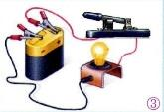


المراحل  و المدة | سير النشاطات | المحتوى و المفاهيم
التقويم التشخيصي  .. د  الوضعية  الجزئية  .. د | ⇜ التذكير بالمكتسبات القبلية السابقة (الكثافة و الكتلة الحجمية).  يزرع البستاني بذور النباتات تحت التراب، شرط أن يوفر لها وسطا ملائما غنيا بالتهوية (الهواء) و السقي بالماء.  ⍰ هل تنتمي المواد (التراب، الهواء، الماء) لنفس الحالة الفيزيائية؟  ⍰ استعمل نموذجا بسيطا للتفريق بينها. | ♦ يساهم في استرجاع بعض المفاهيم حول بعض القياسات.  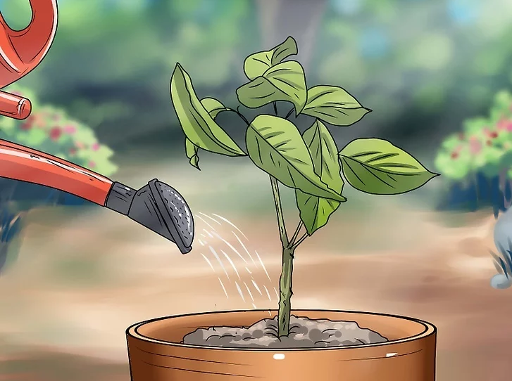  ♦ يقرؤون الوضعية الجزئية .  ♦ يفكرون فيها ضمن الأفواج.  ♦ يقدمون فرضياتهم ويسجلونها  على جزء هامشي من السبورة.
الوضعية  التعلمية 01  حــــالات المـــادة.  عمل فردي  .. د  عمل جماعي  .. د  المصادقة  .. د  الوضعية  التعلمية 02  خصائص حــــالات المــــادة.  عمل فردي  .. د  عمل جماعي  .. د  المصادقة  .. د  الوضعية  التعلمية 03  النمـوذج الحبيبــي للمـــادة.  عمل فردي  .. د  عمل جماعي  .. د  المصادقة  .. د | النشـاط ①: حـــــــــــــالات المادة.  تمعن جيدا في الوثيقـــة ادناه: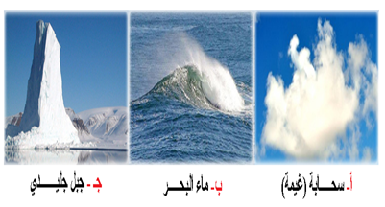  بالاعتمــــــاد على ما توصلت إليه:  انظر الجدول التالــــــــي:  الحالة الصلبة الحالة السائلة الحالة الغازية  ...................... ...................... ......................  ⇜ صنفها حسب حالتها الفيزيائية ثم دونها في الجدول، ماذا تستنتج؟  النشـاط ② : خصائص حالات المادة.  الأجسام الصلبة:  تمثل الوثيقة أجساما صلبة مختلفة، تمعن فيها جيدا:  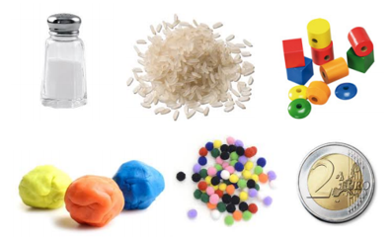  بالاعتمــــــاد على الوثيقة أعلاه:  ⇜ هل يمكن مسكها بأصابع اليد؟ أما شكلها ثابت أم متغير؟  ⇜ هل حجمها ثابت أم متغير؟  ⇜ هل هي قابلة للكسر ، لينة أو قابلة للانضغاط؟  ⏎ استنتج خصائص الحالة الصلبة.  الأجسام السائلة:  تمثل الوثيقة أجساما سائلة مختلفة، تمعن فيها جيدا:  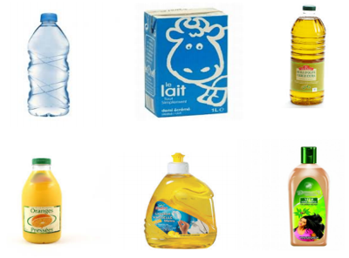  بالاعتمــــــاد على الوثيقة أعلاه:  ⇜ هل يمكن مسكها بأصابع اليد؟  ⇜ هل للسائل شكل خاص؟  ⇜ هل يتغير حجم السائل بتغير الاناء الموجود فيه؟  ⇜ هل السوائل قابلية السكب و الجريان؟  ⇜ قم بتمثيل السطح الحر للسائل في حالة الراحة؟  ⏎ استنتج خصائص الحالة السائلة.  الأجسام الغازية:  نقوم بسد كمية من الهواء في محقنة (أنظر الوثيقة أدناه):  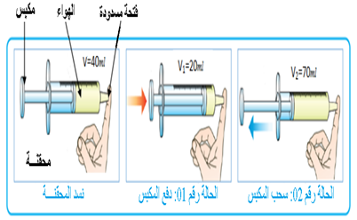  بالاعتمــــــاد على الوثيقة أعلاه:  ⇜ هل يمكن مسكها بأصابع اليد؟  ⇜ هل هي قابلة للانضغاط و التمدد؟  ⇜ هل للغازات حجم ثابت؟  ⏎ استنتج خصائص الحالة الغازية.  النشـاط ③ : النموذج الحبيبي للمادة.  لشرح خواص المادة نعتبرها مكونة من حبيبات صغيرة جداً لا ترى بالعين المجردة تتميز بما يلي:  تحتفظ كل حبيبة بنفس الأبعاد و نفس الكتلة.  لا يتغير عدد الحبيبات في الجسم الواحد.  لا تتشوه.  يفصل بينها فراغات.  يمكنها أن تكون مضطربة.  إليك بعض المواد التالية: سكر، ماء، بخار.  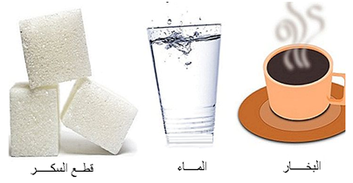  بالاعتمــــــاد على مميزات خواص المادة:  ⇜ مثل حبيبات المادة في كل حالة باستعمال كريات لها نفس الحجم و اللون. | ♦ تحضير الوسائل المطلوبة.  ♦ يلاحظون الوثيقة المقابلة.  ♦ يقومون بتدوين الفرضيات.  الملاحظات:  ⇜ اتمام الجدول:  الحالة الصلبة الحالة السائلة الحالة الغازية  جبل جليدي ماء البحر سحابة  ⏎ الاستنتاج:  توجد المادة في الطبيعة على شكل ثلاث حالات:  الحالة الصلبة كـعملة نقدية.  الحالة السائلة كـالماء.  الحالة الغازية كـالهواء.  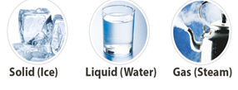  ♦ تحضير الوسائل المطلوبة.  ♦ يلاحظون الوثيقة المقابلة.  ♦ يقومون بتدوين الفرضيات.  الملاحظات :  يمكن مسك الأجسام الصلبة بأصابع اليد.  الأجسام الصلبة المتماسكة لها شكل ثابت لا يتغير، أما الأجسام الصلبة المجزأة تأخذ شكل الاناء الموضوعة فيه كالملح.  حجوم الأجسام الصلبة ثابت لا يتغير و يمكن تعيينه بالحساب(منتظم) أو بطريقة الغمر(غير منتظم).  الأجسام الصلبة غير قابلة للانضغاط .  ⏎ خصائص الحالة الصلبة:  لها شكل ثابت لا يتغير، قابلة للكسر ، تمسك بأصابع اليد و غير قابلة للسكب.  ♦ تحضير الوسائل المطلوبة.  ♦ يلاحظون الوثيقة المقابلة.  ♦ يقومون بتدوين الفرضيات.  الملاحظات :  يستحيل مسك الأجسام السائلة بأصابع اليد.  السوائل تأخذ شكل الاناء الموضوعة فيه.  حجم السائل ثابت لا يتغير.  السوائل قابلة للسكب و الجريان.  السطح الحر للسائل في حالة الراحة يكون مستو أفق.  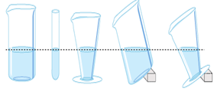  ⏎ خصائص الحالة السائلة:  لها شكل ثابت، تأخذ شكل الاناء الذي توضع فيه،  يستحيل مسكها بأصابع اليد كما يمكن سكبها  و يكون سطحها الحر مستوي و أفقي.  ♦ تحضير الوسائل المطلوبة.  ♦ يلاحظون الوثيقة المقابلة.  ♦ يقومون بتدوين الفرضيات.  الملاحظات :  يستحيل مسك الأجسام الغازية بأصابع اليد.  الأجسام الغازية قابلة للانضغاط و التمدد.  الأجسام الغازية ليس لها حجم ثابت و لا شكل خاص.  ⏎ خصائص الحالة الغازية:  ليس لها شكل خاص بل تأخذ شكل الفراغ الذي تشغله و لا يمكن مسكها بأصابع اليد وهي قابلة للانضغاط و التمدد.  تحضير الوسائل المطلوبة.  ♦ يلاحظون الوثيقة المقابلة.  ♦ يقومون بتدوين الفرضيات.  تمثيل النموذج الحبيبي لحالات المادة:  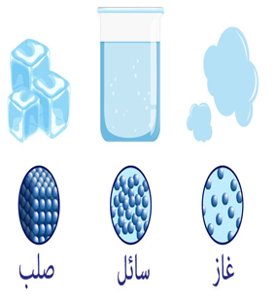
المراجع :المنهاج، الوثيقة المرافقة، مواقع الانترنيت، الكتاب المدرسي، مذكرات سابقة.

ما يكتبــــــــــــه التلميـــــــــــــــــذ(ة)
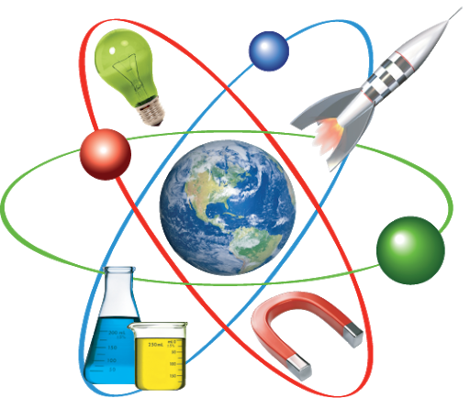
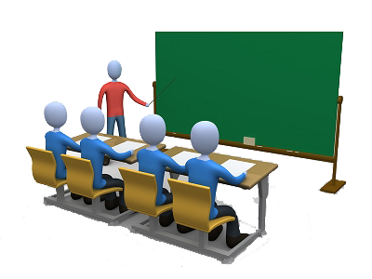
بسم الله الرحمان الرحيم التاريخ : يوم الأحد 00 أكتوبر 2020
الميدان : المادة و تحولاتها. الحصة التعلمية: خصائص حالات المادة.
⦿ حــــــــــالات المادة.
توجد المادة في الطبيعة على شكل ثلاث حالات:
الحالة الصلبة كـعملة نقدية.
الحالة السائلة كـالماء.
الحالة الغازية كـالهواء.

⦿ خصائص حالات المادة.
خصائص الأجسام الصلبة:
لها شكل ثابت لا يتغير، قابلة للكسر ، تمسك بأصابع اليد و غير قابلة للسكب.
خصائص الأجسام السائلة:
لها شكل ثابت، تأخذ شكل الاناء الذي توضع فيه، يستحيل مسكها بأصابع اليد كما يمكن سكبها و يكون سطحها الحر مستوي و أفقي.
خصائص الأجسام الغازية:
ليس لها شكل خاص بل تأخذ شكل الفراغ الذي تشغله و لا يمكن مسكها بأصابع اليد وهي قابلة للانضغاط و التمدد.

⦿ النموذج الحبيبي للمادة.
لشرح خواص المادة نعتبرها مكونة من حبيبات صغيرة جداً لا ترى بالعين المجردة تتميز بما يلي:
تحتفظ كل حبيبة بنفس الأبعاد و نفس الكتلة.
لا يتغير عدد الحبيبات في الجسم الواحد.
لا تتشوه.
يفصل بينها فراغات.
يمكنها أن تكون مضطربة.

التفسير المجهري لحبيبات المادة:
الحالة الصلبــــــــــــــة | الحالة السائلــــــــــــــــــة | الحالة الغازيـــــــــــــــــــة
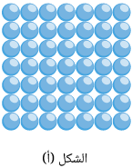 | 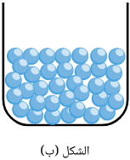 | 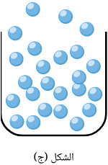
الحبيبات متقاربة جدا من بعضها البعض، متراصة و منتظمــــــــــة،  و بالتالي تكون عديمة الحركة | الحبيبات قريبــــة من بعضها البعض لكنها أقـــــــــــل تماسكا مما يسمح لها بالحركة والانزلاق على بعضها. | الحبيبات متباعدة و تتحرك حركـــــة عشوائية في جميع الاتجاهات.

⦿ التقويم التحصيلي: تمارين رقم 03، 06، 10 صفحة 34،36.
